TRƯỜNG THCS MẠO KHÊ II

**TỔ LÝ - TIN**

**ĐỀ CƯƠNG ÔN TẬP GIỮA HỌC KÌ II NĂM HỌC 2022 -2023**

**MÔN: KHTN 7**

**I.Kiến thức:**

1. Biên độ, tần số, độ to, độ cao của âm.

2. Phản xạ âm.

3. Ánh sáng, tia sáng.

4. Sự Phản xạ ánh sáng.

**II.Bài tập**

**A.Trắc nghiệm**

**Câu 1:** Sóng âm dội lại khi gặp vật cản là

A. Âm phản xạ.

B. Âm tới.

C. Siêu âm.

D. Hạ âm.

**Câu 2:** Các vật phản xạ âm kém (hấp thụ âm tốt) là

A. các vật cứng, có bề mặt nhẵn.

B. các vật cứng, có bề mặt xù xì.

C. các vật mềm, xốp, có bề mặt gồ ghề.

D. các vật mềm, xốp có bề mặt nhẵn.

**Câu 3:** Trong những vật sau đây: Miếng xốp, ghế nệm mút, mặt gương, tấm kim loại, áo len, cao su xốp, mặt đá hoa, tường gạch. Vật phản xạ âm tốt là:

A. Miếng xốp, ghế nệm mút, mặt gương

B. Tấm kim loại, áo len, cao su

C. Mặt gương, tấm kim loại, mặt đá hoa, tường gạch

D. Miếng xốp, ghế nệm mút, cao su xốp

**Câu 4:** Một người đứng cách một vách đá 680 m và la to. Sau bao lâu kể từ khi la, người này nghe được âm phản xạ trở lại? Cho vận tốc truyền âm trong không khí là 340 m/s.

A. 2s

B. 1s

**C. 4s**

D. 3s

**Câu 5 :** Âm thanh nào dưới đây là nguồn gây ô nhiễm tiếng ồn?

A. Những âm thanh được tạo ra từ những dao động có tần số cao.

B. Những âm thanh được tạo ra từ những dao động có biên độ lớn.

C. Những âm thanh được tạo ra từ những dao động có biên độ lớn và tần số cao.

D. Những âm thanh to, kéo dài dội tới tai người nghe gây ảnh hưởng xấu đến sức khỏe.

**Câu 6:** Bóng nửa tối là gì?

A. Vùng nằm sau vật chắn sáng và không có ánh sáng chiếu tới

B. Vùng chỉ nhận được ánh sáng từ một phần của nguồn sáng

C. Vùng được chiếu sáng đầy đủ

D. Vùng nằm cạnh vật chắn sáng

**Câu 7:** Máy tính cầm tay sử dụng năng lượng mặt trời đã chuyển hoá năng lượng ánh sáng thành

A. Điện năng.

B. Nhiệt năng.

C. Hoá năng.

D. Cơ năng.

**Câu 8:** Khi biểu diễn một tia sáng truyền trong không khí, mũi tên cho ta biết

A. Màu sắc của ánh sáng.

B. Hướng truyền của ánh sáng.

C. Tốc độ truyền ánh sáng.

D. Độ mạnh yếu của ánh sáng.

**Câu 9:** Có mấy loại chùm sáng thường gặp. Đó là các chùm sáng nào?

A. Có 2 loại chùm sáng: chùm sáng song song và chùm sáng giao nhau.

B. Có 3 loại chùm sáng: chùm sáng song song, chùm sáng hội tụ, chùm sáng phân kỳ.

C. Có 2 loại chùm sáng: chùm sáng song song và chùm sáng phân kỳ.

D. Có 3 loại chùm sáng: chùm sáng song song, chùm sáng giao nhau, chùm sáng phân kỳ.

**Câu 10:** Tại một nơi, có xảy ra nhật thực một phần, khi đó:

A. Người ở đó không nhìn thấy Mặt Trăng

B. Người ở đó chỉ nhìn thấy một phần Mặt Trời

C. Ở đó nằm trong vùng bóng tối của Mặt Trăng

D. Người ở đó không nhìn thấy Mặt Trăng lẫn Mặt Trời

**Câu 11:** Mối quan hệ giữa góc tới và góc phản xạ khi tia sáng gặp gương phẳng?

A. Góc phản xạ lớn hơn góc tới

B. Góc phản xạ nhỏ hơn góc tới

C. Góc phản xạ bằng góc tới

D. Góc phản xạ bằng nửa góc tới

**Câu 12:** Trong pha đèn pin người ta lắp một gương cầu lõm để phản xạ ánh sáng phát ra từ dây tóc bóng đèn. Vậy chùm sáng phản xạ là chùm tia gì để ánh sáng được chiếu đi xa mà vẫn rõ?

A. Chùm tia hội tụ

B. Chùm tia phân kì

C. Chùm tia song song

D. Cả A hoặc C

**Câu13 :** Một tia sáng chiếu tới gương phẳng với góc tới là **30**o**.**. Hình vẽ nào sau đây biểu diễn đúng sự phản xạ của tia sáng trên gương?

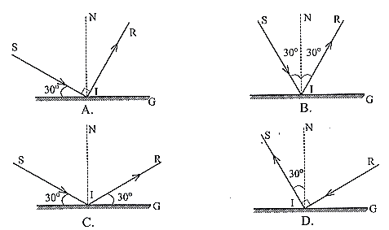

A. Hình A

B. Hình B

C. Hình C

D. Hình D

**Câu 14:** Chiếu một tia sáng đến một gương phẳng. Biết tia phản xạ và tia tới hợp với nhau một góc 60o. Khi đó góc phản xạ có giá trị là

A. 15o.        **B. 30**o**.**C. 45o.        D. 60o.

**Câu 15:** Pháp tuyến là

A. đường thẳng vuông góc với gương tại điểm tới.

B. đường thẳng song song với gương.

C. đường thẳng trùng với tia sáng tới.

D. đường thẳng vuông góc với tia sáng tới.

**B. MỘT SỐ BÀI TẬP**

**Các bài tập về giải thích hiện tượng**

**Câu 1:** Hãy giải thích tại sao: Trong nhiều phòng hoà nhạc, phòng ghi âm ... người ta thường làm tường sần sùi và treo rèm nhung... để làm giảm tiếng vang?

**HD:** Trong rạp chiếu phim, nhà hát âm thanh thường rất lớn. Mà bề mặt tường gồ ghề và rèm vải đều là các vật phản xạ âm kém, nên sẽ hạn chế được âm phản xạ, từ đó hạn chế tiếng vang, giúp người nghe nghe được âm thanh rõ nét hơn.

**Câu 2:** Một người đứng trên bờ giếng và hét to 1 tiếng xuống giếng sâu sau đó người này có nghe được âm phản xạ không? Giải thích tại sao

**HD:** Người đó sẽ nghe được âm phản xạ lại vì : khi hét, tiếng hét sẽ gặp mặt chắn là thành giếng và mặt nước trong giếng, và âm của tiếng hét sẽ bị dội lại.

**Các bài tập về dựng ảnh qua gương phẳng- phản xạ ánh áng**

**Câu 1:** Dựa vào tính chất ảnh của vật tạo bởi gương phẳng, hãy vẽ ảnh của vật sáng AB và BOA đặt trước gương phẳng cho trong hình dưới đây:

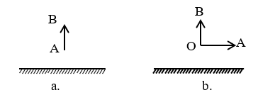

**Câu 2**: Chiếu tia sáng SO tới mặt gương phẳng MN sao cho tia sáng hợp với mặt gương góc 50o ( hình vẽ).

1. Vẽ tia phản xạ của tia sáng
2. Tính góc phản xạ i’

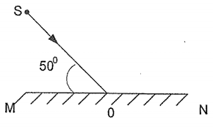

**Câu 3:** Chiếu tia sáng SI tới mặt gương phẳng MN được treo thẳng đứng trên tường thì thấy tia sáng tới và tia phản xạ IS’vuông góc với nhau tại điểm tới I.

a. Vẽ hình biểu diễn đường truyền của tia tới và tia phản xạ đến mặt gương.

b. Tính góc hợp bởi mặt phẳng gương và tia tới.